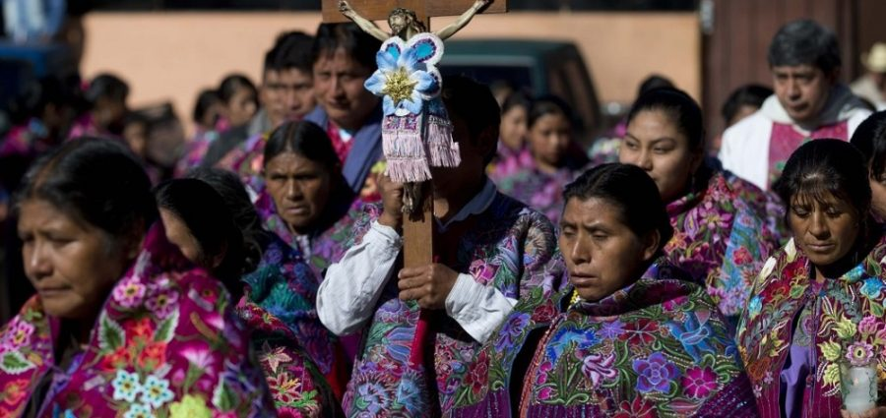
IGLESIA

Ministerios laicales femeninos, un paso más de la insistencia del Papa de dar a las mujeres el lugar que les corresponde en la Iglesia

No es clericalizarlas, ni darles esperanza de un sacerdocio femenino.
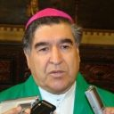

Felipe Arizmendi Esquivel
15 ENERO, 2021, 11:26 AM
Ver
El Papa Francisco, después de un largo proceso eclesial y de una adecuada consulta, con la carta apostólica Spiritus Domini, ha decretado la modificación del Código de Derecho Canónico para que las mujeres también puedan ser instituidas como Lectoras y Acólitas, con un rito litúrgico. Estos ministerios estaban reservados a los varones, porque eran etapas del camino hacia el sacerdocio, pero, en la práctica, ya también ellas realizaban esos servicios, aunque en forma extraordinaria. Había resistencias para que se les instituyera en forma estable y oficial.
Esta modificación jurídica es un paso más de la insistencia del Papa de dar a las mujeres el lugar que les corresponde en la Iglesia. No es clericalizarlas, ni darles esperanza de un sacerdocio femenino. Es reconocer su dignidad y su servicio a partir de su Bautismo y Confirmación. Es como un reconocimiento a lo que en la práctica ya realizan.
En efecto, en la mayoría de nuestras celebraciones, son mujeres las que proclaman la Palabra de Dios, pues muchos varones no se animan a hacerlo; son ellas las más dispuestas a servir en este ministerio. De igual modo, son muchísimas las mujeres que son nombradas por el obispo como Ministras Extraordinarias de la Comunión, dentro y fuera de la Misa; pero su nombramiento ha sido temporal y hay que renovárselo periódicamente. Siendo Acólitas, ya no requerirán dicha renovación.
A las esposas de los diáconos permanentes, les di autorización permanente para que dieran la Comunión. A mujeres indígenas concedí facultad de celebrar bautismos, en lugares donde no había diáconos ni sacerdotes. Esto lo tiene contemplado el Código de Derecho Canónico; es una decisión que compete al obispo local. Además, con el consentimiento de la Conferencia Episcopal y la autorización de la Congregación para el Culto Divino y la Disciplina de los Sacramentos, a ellas mismas les concedí facultad de presidir matrimonios. Estos permisos ahora se han limitado, pues gracias a Dios han aumentado los diáconos permanentes y los sacerdotes nativos.
No faltan personas que interpreten esta decisión del Papa como un paso hacia el sacerdocio femenino, y como un derecho que se les había negado. No es así y no tenemos derecho a estos ministerios. Es una gracia del Espíritu poder servir en la Iglesia. Es un ministerio no de poder, sino de servicio.
Pensar
Entre otras cosas, dice el Papa en dicha carta:
“El Espíritu del Señor Jesús, fuente perenne de la vida y misión de la Iglesia, distribuye a los miembros del Pueblo de Dios los dones que permiten a cada uno, de manera diferente, contribuir a la edificación de la Iglesia y al anuncio del Evangelio. Estos carismas, llamados ministerios por ser reconocidos públicamente e instituidos por la Iglesia, se ponen a disposición de la comunidad y su misión de forma estable.
En algunos casos esta contribución ministerial tiene su origen en un sacramento específico, el Orden Sagrado. Otras tareas, a lo largo de la historia, han sido instituidas en la Iglesia y confiadas a través de un rito litúrgico no sacramental a los fieles, en virtud de una forma peculiar de ejercicio del sacerdocio bautismal, y en ayuda del ministerio específico de los obispos, sacerdotes y diáconos.
Se ha llegado en los últimos años a una elaboración doctrinal que ha puesto de relieve cómo determinados ministerios instituidos por la Iglesia tengan como fundamento la condición común de ser bautizados y el sacerdocio real recibido en el sacramento del Bautismo; estos son esencialmente distintos del ministerio ordenado recibido en el sacramento del Orden. En efecto, una práctica consolidada en la Iglesia latina ha confirmado también que estos ministerios laicos, al estar basados en el sacramento del Bautismo, pueden ser confiados a todos los fieles idóneos, sean de sexo masculino o femenino.
En consecuencia, después de haber escuchado el parecer de los Dicasterios competentes, he decidido proceder a la modificación del canon 230 § 1 del Código de Derecho Canónico. Por lo tanto, decreto que el canon 230 § 1 del Código de Derecho Canónico tenga en el futuro la siguiente redacción: ‘Los laicos que tengan la edad y los dones determinados por decreto de la Conferencia Episcopal podrán ser asumidos establemente, mediante el rito litúrgico establecido, en los ministerios de lectores y acólitos; sin embargo, tal atribución no les da derecho al sustento ni a la remuneración por parte de la Iglesia’”.
En una carta simultánea que dirigió al Prefecto de la Congregación para la Doctrina de la Fe, lo explica más ampliamente: “Ofrecer a los laicos de ambos sexos la posibilidad de acceder a los ministerios del Acolitado y del Lectorado en virtud de su participación en el sacerdocio bautismal, aumentará el reconocimiento, también a través de un acto litúrgico (institución), de la preciosa contribución que desde hace tiempo muchísimos laicos, también las mujeres, aportan a la vida y a la misión de la Iglesia. La decisión de conferir también a las mujeres estos cargos, que implican estabilidad, reconocimiento público y un mandato del obispo, hace más efectiva en la Iglesia la participación de todos en la obra de evangelización. ‘Esto da lugar también a que las mujeres tengan una incidencia real y efectiva en la organización, en las decisiones más importantes y en la guía de las comunidades, pero sin dejar de hacerlo con el estilo propio de su impronta femenina’ (Querida Amazonía, 103)”.
Pero advierte claramente lo establecido ya por el Papa Juan Pablo II: “La Iglesia ‘no tiene en absoluto la facultad de conferir la ordenación sacerdotal a las mujeres’ (cf. Ordinatio sacerdotalis, 22 de mayo de 1994). Por tanto, este ministerio de Lectoras y Acólitas no es un paso hacia el sacerdocio femenino”.
Por otra parte, recuerda que las Conferencias Episcopales pueden proponer otros ministerios: “Corresponderá a las Conferencias Episcopales establecer criterios adecuados para el discernimiento y la preparación de los candidatos a los ministerios del Lectorado o del Acolitado, o a otros ministerios que consideren instituir, según lo dispuesto en el Motu Proprio Ministeria quaedam, con la aprobación previa de la Santa Sede y de acuerdo con las necesidades de la evangelización en su territorio”. Nuestra Conferencia hace años solicitó el Ministerio de Catequista y no hemos recibido respuesta de Roma. Hay que insistir.
Actuar
Valoremos la identidad peculiar y la misión de la mujer en la familia, en la comunidad local y en la Iglesia, superando lo que nos queda de machismo.
_________________________
Fuente: www.religiondigital.org
https://www.mensaje.cl/ministerios-laicales-femeninos-un-paso-mas-de-la-insistencia-del-papa-de-dar-a-las-mujeres-el-lugar-que-les-corresponde-en-la-iglesia/

